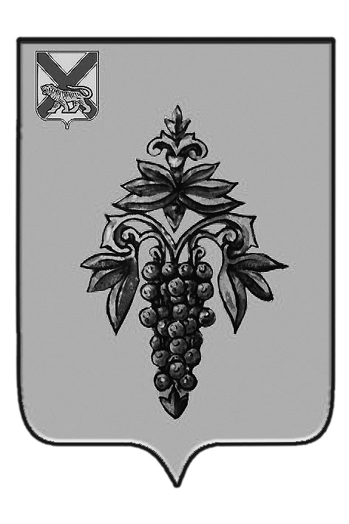

ДУМА

ЧУГУЕВСКОГО

МУНИЦИПАЛЬНОГО РАЙОНА

Р Е Ш Е Н И Е

О внесении изменений в решение Думы Чугуевского муниципального района от 23.12.2015 № 40-НПА «Положение о квалификационных требованиях для замещения должностей муниципальной службы в органах местного самоуправления Чугуевского муниципального района»

Принято Думой Чугуевского муниципального района
« 18 » июня 2018 года
Статья 1.
Внести изменения в решение Думы Чугуевского муниципального района от 23.12.2015 № 40-НПА «Положение о квалификационных требованиях для замещения должностей муниципальной службы в органах местного самоуправления Чугуевского муниципального района» исключив пункт 9 Положения о квалификационных требованиях для замещения должностей муниципальной службы в органах местного самоуправления Чугуевского муниципального района.

Статья 2.
Настоящее решение вступает в силу со дня его официального опубликования.

Глава Чугуевского  муниципального района |  | Р.Ю. Деменев
«26» июня 2018 г.
№ 352-НПА

